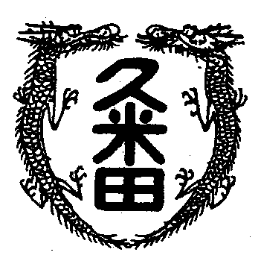
校長室から

学校教育目標
「知・徳・体、調和のとれた生徒の育成」
～進取的な努力をする人材の育成～

令和4年10月14日 第28号
6G
全生徒にタブレットが配布され、授業で活用することが日常になっています。２学期からは教員用にも配布され、ICT活用が必須条件になってきています。振り返ると、私が教員になった頃、テストは自筆の文字で作成していました。今思うと信じられませんが、当時は当たり前でした。少し達者な先生は１０万円以上するワ－プロ(若い人は知らんやろな)を活用していました。
当時独身でボーナスも使たい放題だったので、私もワ－プロを買いました。感熱紙なんて独自の紙をサ－ビスでつけてもらったりして。自分の考えが活字になる感動。今では当たり前ですが、昔は自分の文章が活字になるなんて、新聞や雑誌に投稿した手紙が活字になるぐらいの確率で、本当に非日常の現象でした。２１世紀になる頃、職員室で自分用のパソコンを活用する先生が現れました。安いものでも一台２０万円はしたでしょうか。テストの成績処理が圧倒的に早く間違いなくできるようになりました。
そう言えば、携帯電話なんて職場にはありませんでした。自動車電話が登場し、一部の裕福な人が使っていましたが、高いお金を出すぐらいなら、街のあちこちにあった公衆電話に１０円入れて話すほうがましと大多数の人が考えていました。
気がつけばその携帯電話もスマホに変わり、いつでもどこでも映画は見れるし、ゲ－ムもできる。ついでに電話もメ－ルもできる。そして、インタ－ネットで世界といつもつながっている。あっという間の出来事です。今6Gに向けて世界各地で研究が進んでいます。１０年後、いや５年後、時代はどうなっているのか。楽しみなような恐ろしい気がするのは、私だけでしょうか。

